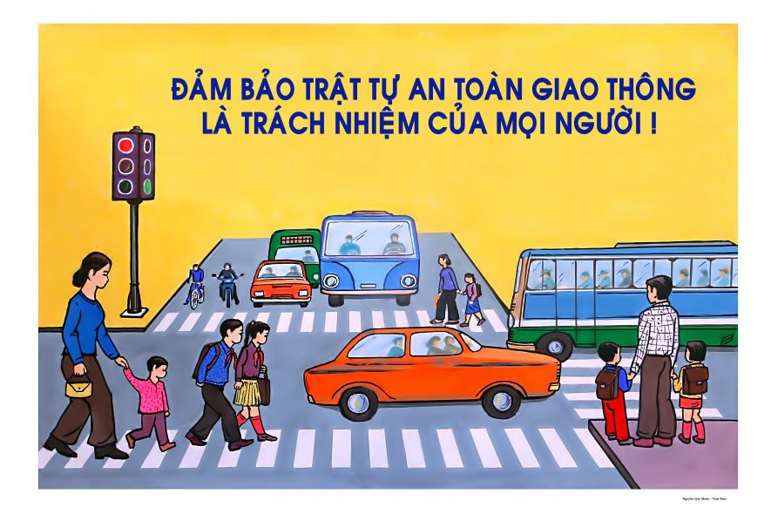

**Câu hỏi: Các hành vi nào bị nghiêm cấm trong trật tự, an toàn giao thông đường bộ?**

**Trả lời:** Theo Điều 9 Luật Trật tự, an toàn giao thông đường bộ, các hành vi bị nghiêm cấm gồm:

……..

**14**. Vận chuyển hàng hóa cấm lưu hành, vận chuyển trái phép hoặc không thực hiện đầy đủ các quy định của pháp luật về vận chuyển hàng hóa nguy hiểm, động vật hoang dã.

**15**. Đe dọa, xúc phạm, tranh giành, lôi kéo hành khách; đe doạ, cưỡng ép hành khách sử dụng dịch vụ ngoài ý muốn; chuyển tải, xuống khách hoặc các hành vi khác nhằm trốn tránh phát hiện xe chở quá tải, quá số người theo quy định của pháp luật.

**16**. Lắp đặt, sử dụng thiết bị âm thanh, ánh sáng trên xe cơ giới, xe máy chuyên dùng gây mất trật tự, an toàn giao thông đường bộ.

**17**. Sản xuất, sử dụng, mua, bán trái phép biển số xe; điều khiển xe cơ giới, xe máy chuyên dùng gắn biển số xe không do cơ quan nhà nước có thẩm quyền cấp, gắn biển số xe không đúng vị trí; bẻ cong, che lấp biển số xe; làm thay đổi chữ, số, màu sắc, hình dạng, kích thước của biển số xe.

**18**. Làm gián đoạn hoạt động hoặc làm sai lệch dữ liệu của thiết bị giám sát hành trình, camera lắp trên xe theo quy định của Luật này.

**19**. Hủy hoại, làm hư hỏng, làm mất tác dụng thiết bị điều khiển, giám sát giao thông đường bộ, thiết bị thông minh hỗ trợ chỉ huy, điều khiển giao thông đường bộ.

**20**. Đặt, để chướng ngại vật, vật cản khác trái phép trên đường bộ; rải vật sắc nhọn, đổ chất gây trơn trượt trên đường bộ; làm rơi vãi đất đá, hàng hóa, vật liệu xây dựng, phế thải trên đường bộ; đổ, xả thải, làm rơi vãi hóa chất, chất thải gây mất an toàn giao thông đường bộ.

**21**. Cản trở người, phương tiện tham gia giao thông trên đường bộ; ném gạch, đất, đá, cát hoặc vật thể khác vào người, phương tiện đang tham gia giao thông trên đường bộ.

**22**. Lợi dụng, lạm dụng nhiệm vụ bảo đảm trật tự, an toàn giao thông đường bộ để thực hiện hành vi vi phạm pháp luật, nhũng nhiễu, xâm phạm lợi ích của Nhà nước, quyền và lợi ích hợp pháp của tổ chức, cá nhân.

**23**. Lợi dụng chức vụ, quyền hạn, nghề nghiệp của bản thân hoặc người khác để vi phạm pháp luật về trật tự, an toàn giao thông đường bộ hoặc can thiệp, tác động vào quá trình xử lý vi phạm pháp luật về trật tự, an toàn giao thông đường bộ.

**24**. Sử dụng quyền của xe ưu tiên khi không thực hiện nhiệm vụ theo quy định của pháp luật; lắp đặt, sử dụng thiết bị phát tín hiệu ưu tiên không đúng quy định của pháp luật.

**25**. Không khai báo, khai báo gian dối hoặc cung cấp thông tin, tài liệu không đúng sự thật để trốn tránh trách nhiệm khi bị phát hiện vi phạm pháp luật về trật tự, an toàn giao thông đường bộ.

**26**. Bỏ trốn sau khi gây tai nạn giao thông đường bộ để trốn tránh trách nhiệm; khi có điều kiện mà cố ý không cứu giúp người bị tai nạn giao thông đường bộ; xâm phạm tính mạng, sức khỏe, tài sản của người bị nạn, người gây tai nạn giao thông đường bộ hoặc người giúp đỡ, cứu chữa, đưa người bị nạn đi cấp cứu; lợi dụng việc xảy ra tai nạn giao thông đường bộ để hành hung, đe dọa, xúi giục, gây sức ép, làm mất trật tự, cản trở việc xử lý tai nạn giao thông đường bộ.

**27**. Điều khiển vật thể bay, tàu bay không người lái, phương tiện bay siêu nhẹ hoạt động trong phạm vi khổ giới hạn đường bộ gây cản trở hoặc nguy cơ mất an toàn cho người, phương tiện tham gia giao thông đường bộ, trừ tàu bay không người lái, phương tiện bay siêu nhẹ được cấp phép bay.

**28**. Hành vi khác vi phạm quy tắc giao thông đường bộ quy định tại Chương II của Luật này./.

BỘ CÔNG AN

**CỤC PHÁP CHẾ VÀ CẢI CÁCH HÀNH CHÍNH, TƯ PHÁP**

|  |
| --- |
| **QUY ĐỊNH VỀ**  **CÁC HÀNH VI BỊ NGHIÊM CẤM TRONG TRẬT TỰ, AN TOÀN GIAO THÔNG ĐƯỜNG BỘ**  *(Phần 2)* |

*Căn cứ Luật Trật tự, an toàn giao thông đường bộ được Quốc hội khóa XV, kỳ họp thứ 7 thông qua ngày 27/6/2024*

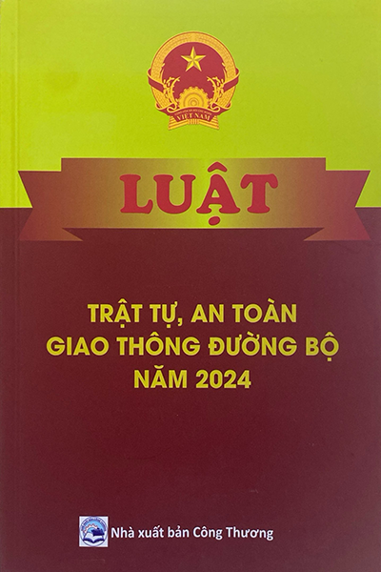

**Năm 2024**